附件

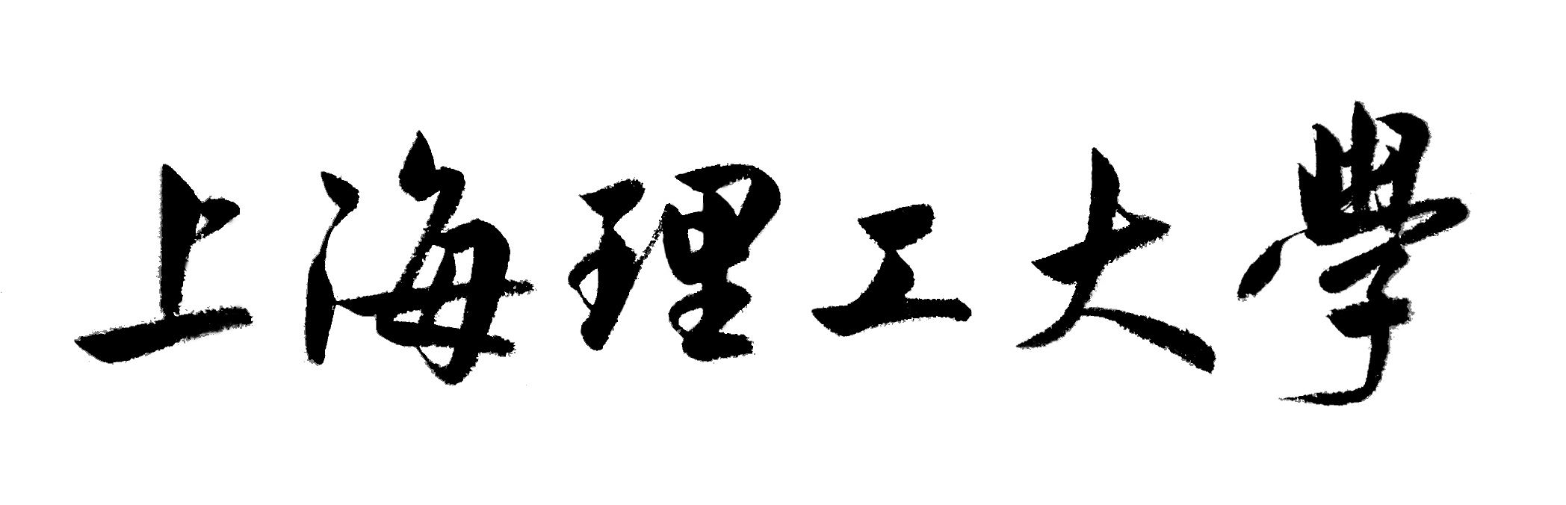

大学生创新创业训练计划
申请书

项 目 名 称
申 报 级 别 □校级 □市级
申 报 类 型 □创新训练项目
项 目 负 责 人
联 系 电 话
负责人所在学院

教务处制表
2012年9月

申请者的承诺：
我承诺对本人填写的各项内容的真实性负责，保证没有知识产权争议。如获准立项，我承诺以本表为有约束力的协议，遵守学校的相关规定，按计划认真开展研究和实践工作，取得预期成果。上海理工大学有权使用本表所有数据和资料。

负责人签字：
年 月 日

填 写 须 知
一、项目分类说明：
创新训练项目指本科生团队(3至6名本科生)在导师指导下，自主完成创新性研究项目设计、研究条件准备和项目实施、研究报告撰写、成果（学术）交流等工作。
二、申请参加大学生创新训练的人数含负责人在内不得超过6人、指导教师限一名。
三、本表请如实填写，表达明确严谨。所列各项内容不能简单标注“见附件”，否则视为不合格。
四、填表字体用小四号宋体，1.5倍行距，申请书报送一式一份。要求统一用A4纸单面印制、装订，所附材料用小四号宋体打印，附于申请书后。

项 目 名 称
项目实施时间 | 起始时间： 年 月 完成时间： 年 月
项目负责人 | 姓名 | 年级 | 学号 | 所学专业 | 联系电话 |  | E-mail
项目成员
指导教师 | 姓名 | 限一名 | 学院 |  | 职务/职称
项 目 简 介 | （含项目创新点）
选 题 意 义
及研究工作基础
已具备的条件
成 果 及 形 式
经费预算
序号 | 具体开支预算 |  |  |  |  | 金额（元）
1
2
3
4
5
6
合 计
指导老师  意 见 | 签名：  年 月 日
学院意见 | 学院负责人签名：  学院盖章：  年 月 日
大学生创新创业训练计划领导小组意见 | 负责人签名：  年 月 日

